 | 
ПОСТАНОВЛЕНИЕ
АДМИНИСТРАЦИИ ГОРОДА КОГАЛЫМА
Ханты-Мансийского автономного округа - Югры
от [Дата документа] |  | № [Номер документа]

О внесении изменений
в постановление Администрации
города Когалыма
от 15.07.2022 №1573

В соответствии с Федеральным законом от 20.03.2025 №33-ФЗ «Об общих принципах организации местного самоуправления в единой системе публичной власти», со статьей 16 Федерального закона от 06.10.2003 №131-ФЗ «Об общих принципах организации местного самоуправления в Российской Федерации», с Федеральным законом от 22.11.1995 № 171-ФЗ «О государственном регулировании производства и оборота этилового спирта, алкогольной и спиртосодержащей продукции и об ограничении потребления (распития) алкогольной продукции», постановлением Правительства Российской Федерации от 23.12.2020 № 2220 «Об утверждении Правил определения органами местного самоуправления границ прилегающих территорий, на которых не допускается розничная продажа алкогольной продукции и розничная продажа алкогольной продукции при оказании услуг общественного питания», Уставом города Когалыма:

1. В постановление Администрации города Когалыма от 15.07.2022 №1573 «Об определении границ прилегающих к некоторым организациям и объектам территорий, на которых не допускается розничная продажа алкогольной продукции и розничная продажа алкогольной продукции при оказании услуг общественного питания, в городе Когалыме» (далее – постановление) внести следующие изменения:
1.1. в пункте 4 постановления цифры «2-86» заменить цифрами «2-89»;
1.2. в приложении 1 к постановлению:
1.2.1. раздел «Здания, строения, сооружения, помещения, находящиеся во владении и (или) пользовании организаций, осуществляющих обучение несовершеннолетних» после пункта 24 дополнить пунктом 25 следующего содержания:
« | 25. | Муниципальное автономное учреждение дополнительного образования «Детская школа искусств» города Когалыма  Музыкальная школа имени Александры Пахмутовой | Тюменская область,  г. Когалым, ул. Степана Повха, д. 14 | »;
1.2.2. раздел «Здания, строения, сооружения, помещения, находящиеся во владении и (или) пользовании образовательных организаций (за исключением организаций дополнительного образования, организаций дополнительного профессионального образования)» после пункта 33 дополнить пунктом 34 следующего содержания:
« | 34. | Когалымский филиал федерального образовательного учреждения высшего образования «Пермский национальный исследовательский политехнический университет» | Тюменская область,  г. Когалым,  ул. Береговая, 100 | »;
1.2.3. раздел «Спортивные сооружения, которые являются объектами недвижимости и права на которые зарегистрированы в установленном порядке» после пункта 75 дополнить пунктом 76 следующего содержания:
« | 76. | Автономное учреждение Ханты-Мансийского автономного округа - Югры «ЮграМегаСпорт»  Региональный центр спортивной подготовки в городе Когалыме «КОГАЛЫМ-АРЕНА» | Тюменская область,  г. Когалым,  ул. Дружбы Народов, 66 | »;
1.2.4. пункты 25-85 считать пунктами 26-88 соответственно;
1.3. дополнить постановление приложениями 87-89 согласно приложениям 1-3 к настоящему постановлению.

2. Опубликовать настоящее постановление и приложения к нему в сетевом издании «Когалымский вестник»: KOGVESTI.RU, ЭЛ №ФС 77 – 85332 от 15.05.2023 и разместить на официальном сайте органов местного самоуправления города Когалыма в информационно-телекоммуникационной сети Интернет (www.admkogalym.ru).

3. Контроль за выполнением постановления возложить на заместителя главы города Когалыма Юсупова Р.Ш.

Глава города Когалыма |   ДОКУМЕНТ ПОДПИСАН  ЭЛЕКТРОННОЙ ПОДПИСЬЮ  Сертификат [Номер сертификата 1]  Владелец [Владелец сертификата 1]  Действителен с [ДатаС 1] по [ДатаПо 1] | Т.А. Агадуллин

Приложение1
к постановлению Администрации
города Когалыма
 |  | от [Дата документа] | № [Номер документа]
Схема границы

прилегающей территории, на которой не допускается розничная продажа алкогольной продукции и розничная продажа алкогольной продукции при оказании услуг общественного питания к Муниципальному автономному учреждению дополнительного образования

«Детская школа искусств» города Когалыма

Музыкальная школа имени Александры Пахмутовой,

расположенному по адресу: г. Когалым, ул. Степана Повха, д. 14
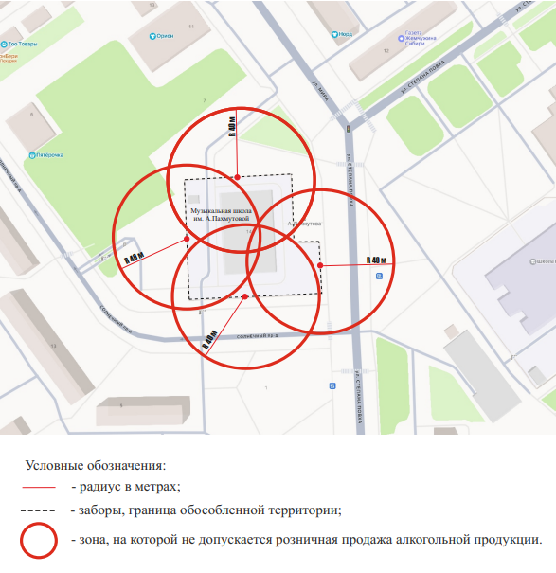
Приложение 2
к постановлению Администрации
города Когалыма
 | от [Дата документа] |  |  | № [Номер документа]
Схема границы
прилегающей территории, на которой не допускается розничная продажа алкогольной продукции и розничная продажа алкогольной продукции при оказании услуг общественного питания к Когалымскому филиалу федерального образовательного учреждения высшего образования «Пермский национальный исследовательский политехнический университет», расположенному по адресу: г. Когалым, ул. Береговая, д. 100

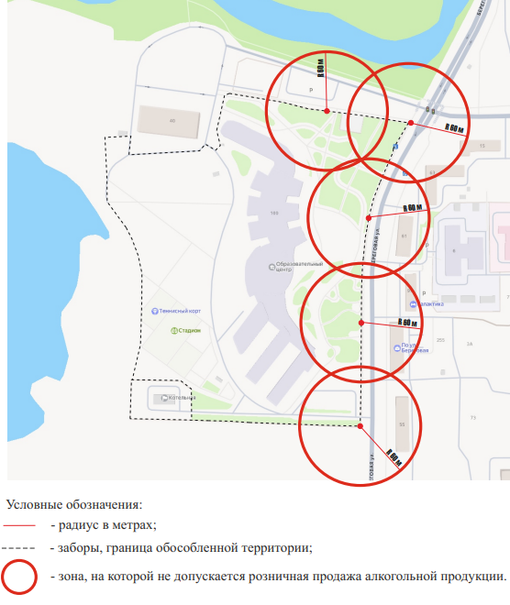

Приложение 3
к постановлению Администрации
города Когалыма
 | от [Дата документа] | № [Номер  документа]
Схема границы

прилегающей территории, на которой не допускается розничная продажа алкогольной продукции и розничная продажа алкогольной продукции при оказании услуг общественного питания к Автономному учреждению Ханты-Мансийского автономного округа - Югры «ЮграМегаСпорт»
Региональный центр спортивной подготовки в городе Когалыме КОГАЛЫМ-АРЕНА», расположенному по адресу: г. Когалым, ул. Дружбы Народов, 66

